**BLM1032 Devre Teorisi**

**Ödev 3**

**Teslim Tarihi : 13 Aralık 23:59**

**Teslim Şekli :** [**erkan@ce.yildiz.edu.tr**](mailto:erkan@ce.yildiz.edu.tr) **adresine elyazısı çözümlerinizi tarayıp mail atınız.**

1. Verilen devrede $t>0$ için $v_{C}\left(t\right)$ değerini yazınız.

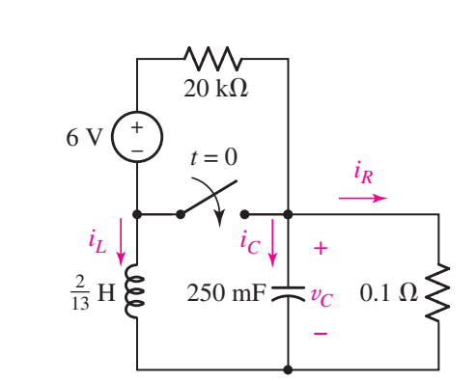

1. Verilen devrede $t>0$ için $v_{L}\left(t\right)$ değerini yazınız.

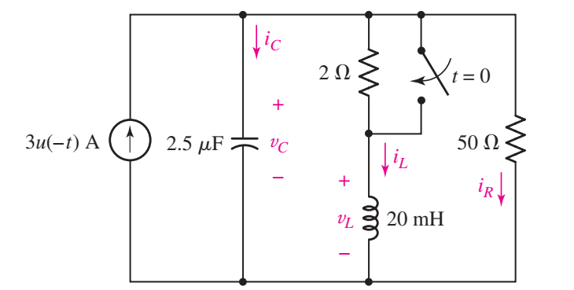

1. Devrede $i_{s}\left(t\right)=10u\left(1-t\right) μA$ olarak verilmektedir. $i_{L}\left(0^{+}\right)=2 μA$ olmasını sağlayan $R_{1}$ değerine göre $t>0$ için $i_{L}\left(t\right)$ değerini yazınız.

